Никит! У меня были следующие задачки! В то, что ты мне любезно предоставил, я внесу некоторые коррективы ниже ☺

1. Дано уравнение движения $r=t^{2}i+2\text{tj}$. Найти модуль зависимости тангенциального ускорения от t.

Решение:
Используя то, что

2. Человек стоит на краю платформы, его масса m, масса платформы M=2m. Угловая скорость $ω$ и радиус диска R. Момент инерции считать, как для материальной точки. Найти какую работу совершает человек, проходя от края платформы к ее центру.

Решение: Работа, совершенная человеком будет равна разности кинетической энергии вращательного движения.
$A=\frac{I_{2}ϖ_{2^{2}}}{2}−\frac{I_{1}ϖ_{1}^{2}}{2}$,
,
Запишем закон сохранения момента импульса, т.к.
Вот и всё! Подставляем в работу:

3. Дан протяженный заряженный металлический цилиндр радиуса R, вокруг него слой диэлектрика толщиной d, . Линейное распределение зарядов на поверхности $+τ$. Найти разность потенциалов между осью цилиндра и внешней поверхностью диэлектрического слоя.

Я её не дорешала!!! Решение в процессе, если будет нужно, то потом!!!!

4. Дана треугольная рамка с током I, сторона равна a. Найти B в центре.

Решение:

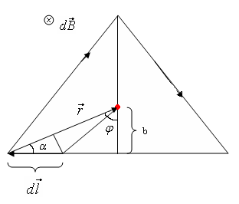
Воспользуемся законом Био-Савара-Лапласа:
По этому закону в центре треугольника вектор магнитной индукции будет направлен по правилу буравчика от нас (в нашем случае).
Так как направления всех вкладов сторон совпадают, перейдем к скалярным величинам:
Найдем b!
В равностороннем треугольнике , а
Тогда суммарный B в центре:

Это были мои задачки! А вот другие:
1. Дано уравнение движения $r=2t^{2}i+2j$. Найти модуль зависимости нормального ускорения от t.

Решение:
Используя то, что

2. Обруч радиусом R крутится вокруг оси симметрии. Дано уравнение вращения: $ϕ={\text{At}}^{3}$
Найти закон изменения тангенциального ускорения.

Решение:

3. Шар массой m подвешен на нити длиной l. Он крутится по окружности, так что нить и составляет угол $α$ с осью. Найти натяжение нити и скорость вращения шарика.

Решение:

т.к. , то

